<Project Name: ForForeginer>

소프트웨어 요구사항 명세서

Version <1.5.2>

2025.03.27

[Note: SFF는 한국에 거주하는 외국인들을 위한 서비스를 구축하는 요구사항 명세서 입니다.]

작성자 : 고현지

팀원: 고현지, 이예은, 정윤정

개정 이력

|  |  |  |  |
| --- | --- | --- | --- |
| 날짜 | Version | 설명 | 작성자 |
| <2025/04/03> | <1.0.0> | SRS ForForeigner 초안 작성 | 이예은 |
| <2025/04/10> | <1.1.0> | 목차 정리, 개요, 유스케이스(로그인) 작성 | 고현지 |
| <2025/04/17> | <1.2.0> | 문서 퀄리티 향상 | 고현지 |
| <2025/04/30> | <1.3.0> | 시스템 구성도 작성 | 정윤정 |
| <2025/05/01> | <1.4.0_고현지> | 시스템 기능/비기능 요구사항 작성 | 고현지 |
| <2025/05/01> | <1.4.0_정윤정> | 커뮤니티 유스케이스 작성 | 정윤정 |
| <2025/05/01> | <1.4.0_이예은> | 퀴즈 유스케이스 작성 | 이예은 |
| <2025/05/01> | <1.4.0> | 문서 통합 | 정윤정 |
| <2025/05/06> | <1.5.0> | 진도율(간트차트) 작성 | 고현지 |
| <2025/05/08> | <1.5.1> | 문서 최적화 | 고현지 |
| <2025/05/08> | <1.5.2> | 사용자 관련 유스케이스 작성 | 이예은 |
| <2025/05/08> | <1.5.2> | 전체UseCase 다이어그램 생성 | 고현지 |
| <2025/05/08> | <1.5.2> | 관리자 관련 유스케이스 작성 | 정윤정 |
|  |  |  |  |
|  |  |  |  |
|  |  |  |  |

목차

1. 개요 4

1.1 목적 4

1.2 범위 4

1.3 정의 및 약어 5

2. 시스템 구성도 6

3. ForForigner 시스템 기능 / 비기능 9

3.1 기능 요구사항 9

3.2 비기능 요구사항 10

4. USE CASE 12

4.1 사용자 관련 12

4.2 관리자 관련 18

5. ForForeginer 시스템 클래스 다이어그램

6. 시퀀스 다이어그램

7. 시스템 UI

8. 참고문헌

9. [부록] 문서 작성 일정 및 진도율

소프트웨어 요구사항 명세서

# 1. 개요

한국에 거주하는 외국인은 꾸준히 증가하고 있다. 특히 유학생과 외국인 근로자의 수가 지속적으로 늘어나는 추세이다. 하지만 외국인을 대상으로 정보 제공을 하는 생활 적응 서비스는 아직 충분하지 않다.

본 시스템은 외국인이 한국에 정착하는데 필요한 정보들을 제공하여 도움을 주는 웹 앱을 개발한다. 이 서비스는 복지, 문화, 언어 등 다양한 정보를 제공하며, 커뮤니티 기능을 통하여 정보 교환을 가능하게 한다.

# 1.1 목적

본 프로젝트는 한국에 거주하는 외국인이 한국 생활에 원활히 적응할 수 있도록 돕는 웹 앱을 개발하는 것을 목표로 한다. 외국인의 체류 유형(유학생, 근로자, 결혼이민자, 단기/장기체류, 난민 등)에 따라 AI를 활용한 맞춤형 정보를 제공하는 것이 핵심이다. 이를 위해 챗봇 기반 오픈 AI를 활용하고, 프롬프팅을 통해 AI를 맞춤형으로 학습시켜 활용 편의성을 높이고 정보 접근성을 강화한다.

본 웹 앱은 다음과 같은 핵심 기능을 포함한다.

## 1.2 범위

본 시스템은 한국에 거주 혹은 거주 예정인 외국인을 대상으로 한다. 지원 언어는 한국어, 영어 그리고 다국어 이며 플랫폼은 웹 앱으로 한다.

## 1.3 정의 및 약어

|  |  |
| --- | --- |
| 용어 | 정의 |
| 외국인 사용자 | 한국에 거주 중이거나 거주 예정인 비한국 국적자 |
| 정보 | 외국인이 한국에 거주하면서 필요로 하는 정보 ( 예: 비자, 언어, 문화 등 ) |
| 다국어 지원 | 사용자가 시스템에서 여러 언어(영어, 중국어 등)를 선택하여 콘텐츠를 볼 수 있는 기능 |
| AI 챗봇 | 한국어 회화, 병원 방문, 관공서 업무, 대중교통 등 다양한 상황을 간단한 대화 예시와 이해하기 쉽게 정돈된 상황 절차 및 방법을 안내하는 기능 |
| 커뮤니티 | 다국적 사람들 간의 정보 공유 및 질문&소통 가능 |
| 관리자 | 시스템의 전반적인 관리를 수행 ( 커뮤니티 게시글 관리, 정보 등록 등을 수행) |
| 반응형 디자인 | 웹사이트가 다양한 화면 크기(모바일, 태블릿, 데스크톱 등)에 자동으로 최적화되어 보이도록 하는 웹 디자인 방식 |
| 번역 API | 다국어 지원을 위해 텍스트를 자동 번역하는 기술 |
| 개인정보 | 사용자의 식별이 가능한 정보 ( 예: 이름, 이메일 주소, 위치 등 ) |

# 2. 시스템 구성도

2.1 전체 시스템

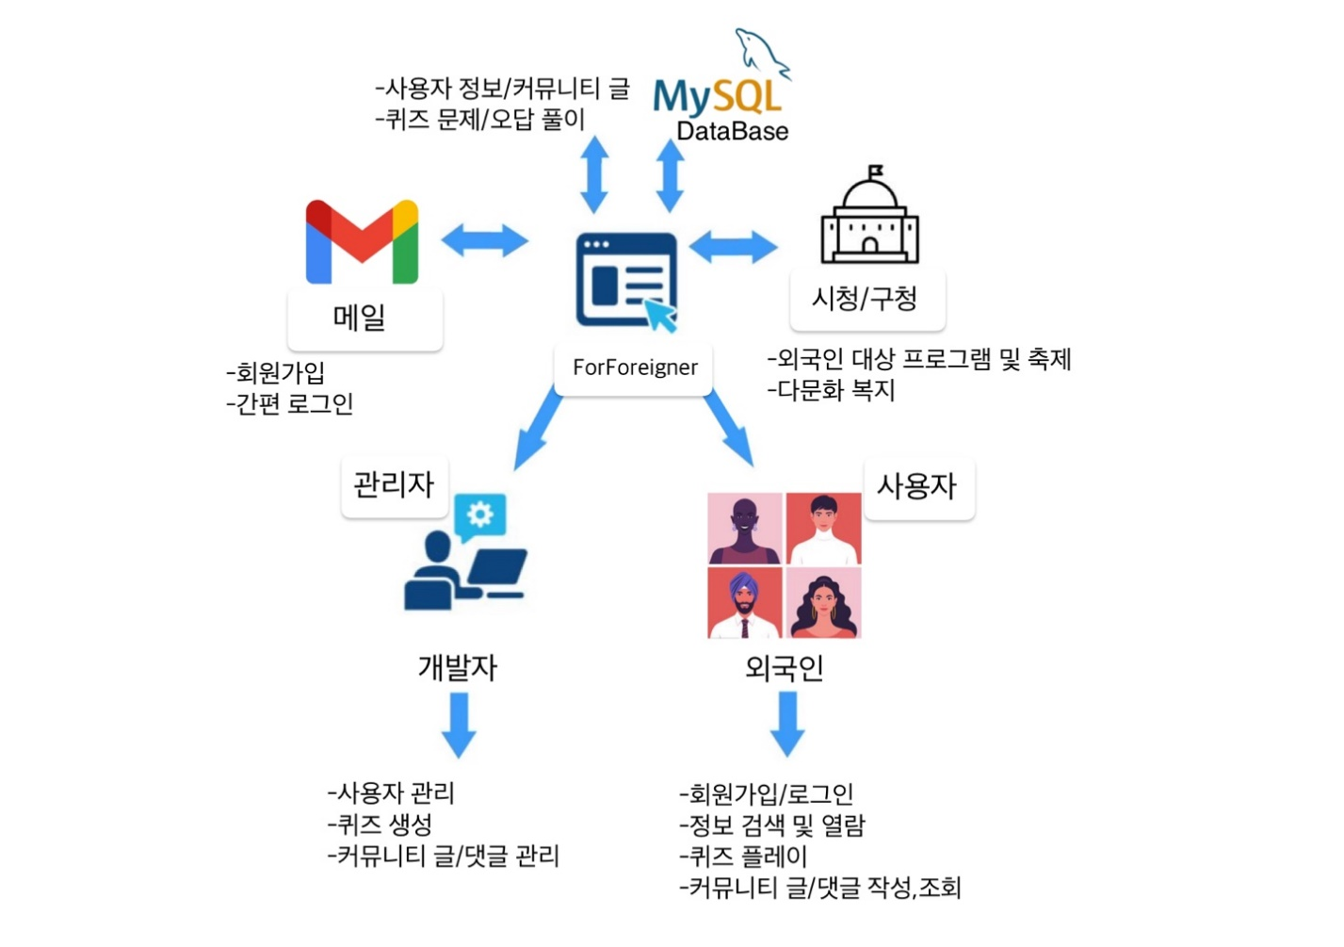

- ForForeigner의 전체적인 시스템 구성도이다.

- 전체적으로 크게 **사용자**,**관리자**, DB, 이메일, 시/구청 프로그램 정보 부분으로 이루어진다.

- MySQL을 사용하여 모든 데이터를 저장한다.

- 사용자,관리자부분은 아래에서 상세히 설명하기로 한다.

2.2 시스템 상세화

1) 사용자

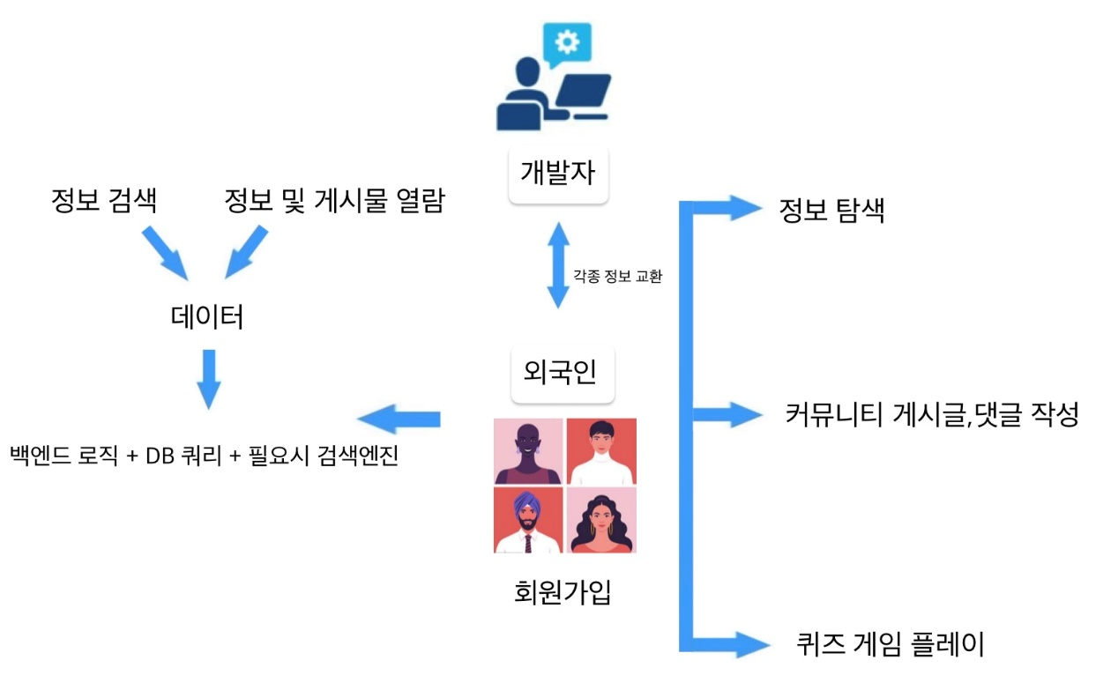

- 사용자 기능 구성도의 ForForeigner은 한국에 거주 예정 혹은 거주중인 외국인이 사용할 수 있는 시스템이다.

- 정보 검색 및 열람은 백엔드 로직 + DB쿼리 + 필요시 검색엔진을 통해 기능을 제공한다.

- 최초 검색 시 사용자의 입력은 프론트엔드에서 전처리되어 백엔드로 전달된다.

- 백엔드 검색 모듈은 키워드를 기반으로 DB 혹은 별도 검색엔진에서 콘텐츠를 탐색한다.

- 검색엔진과 DB는 유선 연결 또는 API 통신으로 연결되어 있다.

- 회원가입을 하지 않아도 검색할 수 있다.

- 회원가입을 하지 않으면 커뮤니티 게시글 작성은 하지 못한다.

2) 관리자

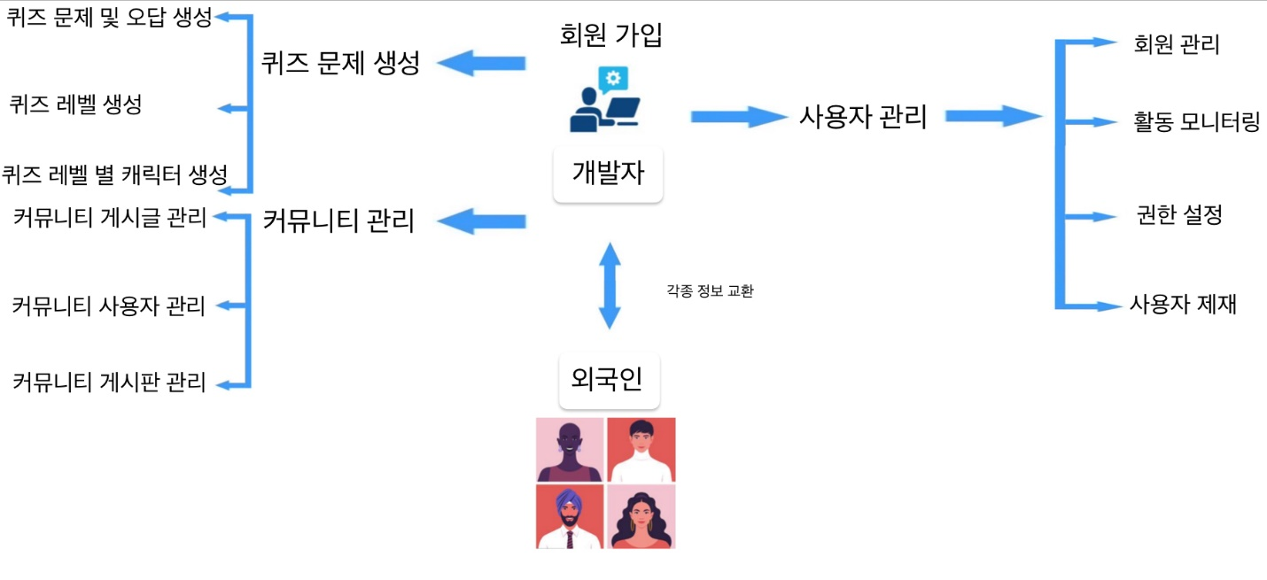

- 개발자(관리자)가 전체 기능을 관리하는 시스템이다.

- 퀴즈 문제 생성 및 관리 기능은 개발자가 직접 등록한 문제와 정답, 오답을 기준으로 구성되며, 맞춘 문제 수에 따라 레벨과 캐릭터가 정해진다.

- 사용자는 시스템에 회원 가입을 통해 최초 접속해야 퀴즈 서비스를 이용할 수 있다.

- 사용자와 커뮤니티에 대한 관리는 개발자 권한이며, 신고된 작성자 혹은 부적절한 게시글을 삭제 및 제재할 수 있다.

- 외국인과 개발자 간의 정보 교환은 시스템 내부 데이터 흐름을 통해 이루어진다.

- 퀴즈 및 커뮤니티 관련 정보는 사용자와의 상호작용을 통해 축적되며, 이는 개발자가 분석 및 활용할 수 있다.3. ForForigner 시스템 기능 / 비기능

## 3.1 기능 요구사항

1. **커뮤니티 관련**
2. **콘텐츠**

게시글 및 댓글 쓰기, 작성, 수정, 삭제 등을 할 수 있다.

1. **게시판**

게시판으로 카테고리를 분류할 수 있다.

1. **좋아요**

게시글 및 댓글에 좋아요를 누를 수 있다.

1. **신고**

부적절한 콘텐츠를 신고할 수 있고, 기준 신고치를 넘은 컨텐츠는 임시로 삭제될 수 있다.

1. **퀴즈 관련**
2. **사용자 정보**

로그인한 사용자의 퀴즈 관련 정보(레벨, )를 저장 및 불러올 수 있다.

1. **퀴즈 테마 선택**

사용자는 전체 / 신조어 / 유행어 / 역사 / 문화 / K-콘텐츠 중 하나의 테마를 선택할 수 있다.

1. **다국어 지원**

문제는 한국어로 저장되어 있으며, 사용자의 언어 설정에 따라 실시간 번역되어 제공된다.

1. **문제 출제 방식**

객관식, 4지선다, 주관식으로 출제한다.

1. **AI 기반 해설**

퀴즈 결과 후 각 문제에 대해 GPT 기반의 해설이 제공된다.

1. **정답 여부 저장**

사용자의 문제 정답 여부는DB에 저장된다.

1. **문제 생성**

관리자가 GPT AI를 통해 퀴즈 문제를 자동 생성할 수 있는 기능

1. **퀴즈 시도 제한**

사용자는 하루 3회 퀴즈를 진행할 수 있다.

1. **경험치 및 레벨 기능**

레벨에 따른 호칭, UI를 제공하는 기능

1. **관리자 페이지 관련**
2. **계정 관리**

ForForigner 사용자 권한 및 관리하는 기능.

1. **통계 관리**

방문자 수(일간, 월간, 누적), 홍보 배너 클릭 수 등 통계치를 보여주는 기능.

## 3.2 비기능 요구사항

1. **반응형 웹 지원**

모바일, 태블릿, PC 등 다양한 디바이스에서 화면이 깨지지 않고 잘 작동해야 한다.

1. **다국어 지원**

한국어, 영어, 중국어 언어를 선택할 수 있어야 하며, 선택 시 즉시 콘텐츠가 전환되어야 한다.

1. **보안 요구사항**

비밀번호는 암호화하여 저장해야 하며, 관리자 페이지는 인증된 사용자만 접근 가능해야 한다.

1. **성능**

페이지 로딩 시간은 3초 이내여야 한다. AI 챗봇 응답은 5초 이내로 제공되어야 한다

1. **가용성 및 장애 대응**

서버 장애 발생 시 복구될 수 있는 구조를 마련한다.

1. **유지보수성**

코드와 기능은 모듈화되어 향후 기능 추가 또는 수정이 용이해야 한다.

1. **API 명세 관리**

프론트-백엔드 협업을 위해 Swagger로 API 명세를 제공한다.

1. **AI 사용 제약**

번역 및 챗봇 기능은 AI API 호출 횟수를 제한하여 과도한 요금이 발생하지 않도록 한다.

4. USE CASE

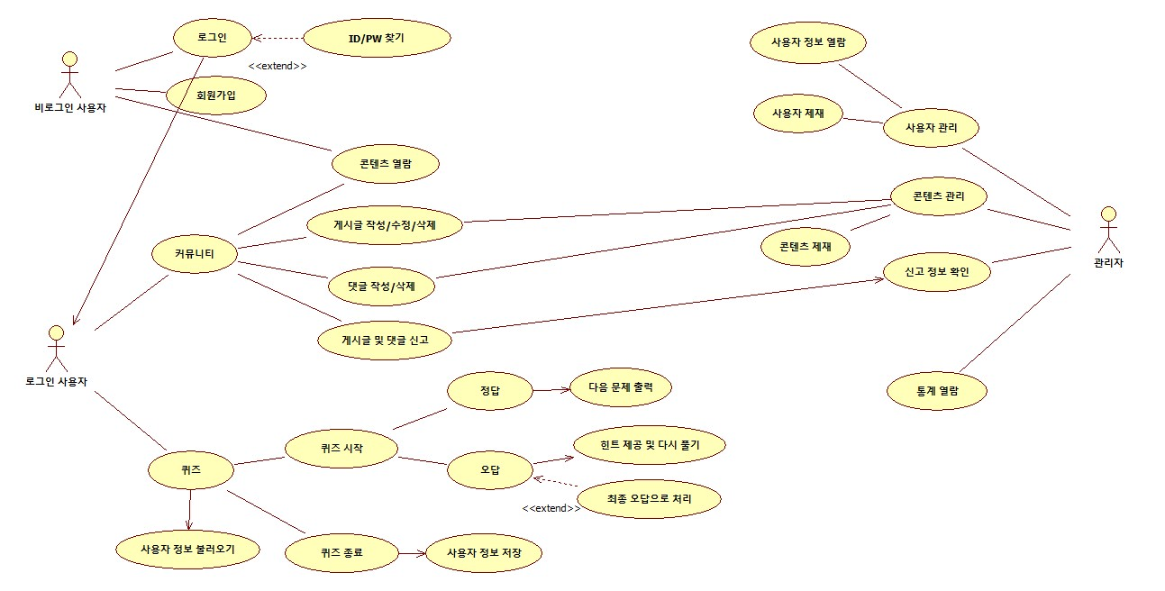

**4.1 사용자 관련**

**1) 회원가입**

[UML 그림(예)]

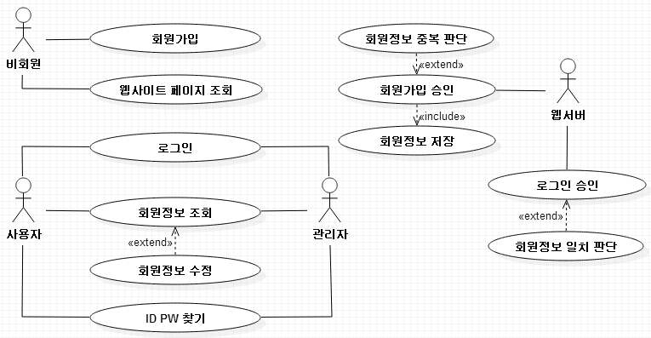

|  |  |
| --- | --- |
| 회원가입 | |
| 요약 | 요청 정보를 입력하여 회원가입 신청 |
| 작성자 | 이예은 |
| Use Case | 비회원, 회원가입 |
| 사전 조건 | 사용자가 비회원이어야 한다. |
| 기본 흐름 | |
| 단계 | 행위 |
| 1 | 사용자는 회원가입 약관에 동의한다. |
| 2 | 영문 이름을 입력한다. |
| 3 | 한글 이름을 입력한다. |
| 4 | ID를 입력하고 중복 여부를 체크한다. |
| 5 | 비밀번호를 입력한다. |
| 6 | 비밀번호를 다시 입력하여 비밀번호를 확인한다. |
| 7 | 생년월일을 선택한다. |
| 8 | 국적을 선택한다. |
| 9 | 비자 종류를 선택한다. |
| 10 | 전화번호를 입력한다. |
| 11 | 이메일을 입력한다. |
| 12 | 웹서버는 이메일로 인증메일을 발송하여 이메일 인증을 진행한다. |
| 대안 흐름 | |
| 조건 | 대안 |
| PW와 PW확인이 같으나 다르다고 나올 경우 | 본사 방문, 통화를 통해 직접 계정 생성 또는 문의 접수 |
| 본인 인증 실패 오류 | 본인 인증 관리 센터에 문의 |
| 전화번호가 없을 경우 | 본사 문의 또는 개통 후 재시도 |
| 이메일 주소가 없을 경우 | 메일 생성 후 재시도 |

**2) 웹사이트 페이지 조회**

비로그인, 로그인 상태 모두 웹사이트 조회를 할 수 있다.

|  |  |
| --- | --- |
| 웹사이트 페이지 조회 | |
| 요약 | 지정 주소에 접속하여 웹사이트 페이지 조회 |
| 작성자 | 이예은 |
| Use Case | 비회원, 웹사이트 페이지 조회 |
| 사전 조건 | 없음 |
| 기본 흐름 | |
| 단계 | 행위 |
| 1 | 웹 브라우저를 실행 |
| 2 | 지정 주소에 접속 |
| 3 | 웹사이트 페이지 조회 |
| 대안 흐름 | |
| 조건 | 대안 |
| 웹사이트 접속 불량 | 인터넷 연결 확인 후 재시도 |
| IP 차단 | VPN을 통한 IP 우회 |

**3) 로그인**

|  |  |
| --- | --- |
| 로그인 | |
| 요약 | ID와 PW를 입력하여 로그인 |
| 작성자 | 이예은 |
| Use Case | 사용자, 관리자, 로그인 |
| 사전 조건 | 사용자가 비로그인 상태여야 한다. |
| 기본 흐름 | |
| 단계 | 행위 |
| 1 | 로그인 페이지 접속 |
| 2 | ID 입력 |
| 3 | PW 입력 |
| 4 | 로그인 |
| 대안 흐름 | |
| 조건 | 대안 |
| ID 또는 PW 분실 | 이메일을 통해 ID, PW 찾기 |
| 계속되는 로그인 실패 | 본사에 연락하여 계정 수정 |

**4) 회원정보 조회**

|  |  |
| --- | --- |
| 회원정보 조회 | |
| 요약 | 자신의 회원정보를 조회 |
| 작성자 | 이예은 |
| Use Case | 사용자, 관리자, 회원정보 조회 |
| 사전 조건 | 사용자가 로그인 상태여야 한다. |
| 기본 흐름 | |
| 단계 | 행위 |
| 1 | 마이 페이지 접속 |
| 2 | 회원정보 조회 페이지 접속 |
| 3 | 회원정보 조회 |
| 4 | 잘못된 회원정보가 있으면 수정 |
| 대안 흐름 | |
| 조건 | 대안 |
| 잘못된 회원정보 출력 | 본사에 문의 |

**5) ID / PW 찾기**

|  |  |
| --- | --- |
| ID / PW 찾기 | |
| 요약 | 자신이 가입한 계정의 ID와 PW를 찾음 |
| 작성자 | 이예은 |
| Use Case | 사용자, 관리자, ID PW 찾기 |
| 사전 조건 | 사용자가 비로그인 상태여야 한다. |
| 기본 흐름 | |
| 단계 | 행위 |
| 1 | 로그인 페이지 접속 |
| 2 | ID, PW 찾기 페이지 접속 |
| 3 | ID, PW 중 찾기를 원하는 항목 선택 |
| 4 | ID, PW를 찾기 위해 필요한 정보 입력 |
| 5 | ID를 찾을 시 입력된 정보를 바탕으로 등록된 ID 출력 |
| 6 | PW를 찾을 시 메일로 발송된 임시 PW 확인 |
| 대안 흐름 | |
| 조건 | 대안 |
| 메일 발송 시 포털 사이트 암호 분실 | 해당 사이트의 PW 찾기를 통해 메일 확인 |

**6) 회원가입 승인**

|  |  |
| --- | --- |
| 회원가입 승인 | |
| 요약 | 비회원이 회원가입을 요청했을 때 웹서버에서 회원가입을 승인 |
| 작성자 | 이예은 |
| Use Case | 웹서버, 회원가입 승인 |
| 사전 조건 | 사용자가 회원가입을 요청해야 한다. |
| 기본 흐름 | |
| 단계 | 행위 |
| 1 | 비회원의 회원가입 신청 |
| 2 | 회원가입 승인 |
| 대안 흐름 | |
| 조건 | 대안 |
| 서버 오류로 인한 승인 불가 | 수동으로 서버에 접근해 정보 입력 |

**7) 회원정보 중복 판단**

|  |  |
| --- | --- |
| 회원가입 중복 판단 | |
| 요약 | 회원가입을 승인하기 전 중복 미허가 항목에 대해 중복 판단 |
| 작성자 | 이예은 |
| Use Case | 회원가입 승인, 회원정보 중복 판단 |
| 사전 조건 | 비회원의 회원가입 신청 |
| 기본 흐름 | |
| 단계 | 행위 |
| 1 | 비회원의 회원가입 신청 |
| 2 | 중복 미허가 항목(ID, 이메일)에 대해 중복 판단 |
| 3 | 중복 시 재입력 요청 |
| 4 | 미중복 시 회원가입 허가 |
| 대안 흐름 | |
| 조건 | 대안 |

**8) 회원정보 저장**

|  |  |
| --- | --- |
| 회원정보 저장 | |
| 요약 | 회원가입을 승인했을 경우 회원정보를 DB에 저장 |
| 작성자 | 이예은 |
| Use Case | 회원가입 승인, 회원정보 저장 |
| 사전 조건 | 비회원의 회원가입 신청 |
| 기본 흐름 | |
| 단계 | 행위 |
| 1 | 회원가입을 승인 |
| 2 | 가입 승인 된 회원의 정보를 DB에 저장 |
| 대안 흐름 | |
| 조건 | 대안 |
| 회원 정보 저장 불가 | 아카이브 파일 삭제를 통한 DB 저장공간 확보 |

**9) 로그인 승인**

|  |  |
| --- | --- |
| 로그인 승인 | |
| 요약 | 로그인 요청 시 로그인 승인 |
| 작성자 | 이예은 |
| Use Case | 웹서버, 로그인 승인 |
| 사전 조건 | 회원가입 성공 |
| 기본 흐름 | |
| 단계 | 행위 |
| 1 | 사용자의 로그인 요청 |
| 2 | 로그인 승인 |
| 대안 흐름 | |
| 조건 | 대안 |

**10)**

|  |  |
| --- | --- |
| Use Case #001 | |
|  | |
| Name | 게시글 작성 |
| 액터 | 사용자, |
| 목표 | 사용자는 게시글 작성을 정상적으로 성공해야 한다. |
| 시작 조건 | 사용자는 커뮤니티에 로그인이 되어진 상태여야 한다. |
| 기본 흐름 | |
| 1 | 사용자는 커뮤니티에 접속한다. |
| 2 | 사용자는 게시판을 선택한다. |
| 3 | 사용자는 필수 항목인 제목/내용을 작성한다. |
| 4 | 사용자는 글을 게시한다. |
| 대안 흐름 | |
| A | 사용자가 필수 항목인 제목/내용 작성을 누락 후 게시를 선택한다. |
| A-1 | 필수 항목인 부분을 메시지 창으로 안내 하여 작성을 유도한다. |

|  |  |
| --- | --- |
| Use Case #002 | |
|  | |
| Name | 댓글 작성 |
| 액터 | 사용자, |
| 목표 | 사용자가 댓글 작성을 정상적으로 성공해야한다. |
| 시작 조건 | 사용자가 커뮤니티에 로그인이 되어진 상태여야하고, 게시글 열람이 가능해야한다. |
| 기본 흐름 | |
| 1 | 사용자는 게시글을 열람한다. |
| 2 | 사용자는 댓글을 작성한다. |
| 3 | 작성한 댓글을 게시한다. |
| 대안 흐름 | |
| A | 댓글 작성란에 아무것도 입력하지 않은 (공백) 경우 |
| A-1 | 내용 미입력 시 댓글 등록이 불가하다는 메시지 창을 띄운다. |

|  |  |
| --- | --- |
| Use Case #003 | |
|  | |
| Name | 댓글 삭제 |
| 액터 | 사용자,관리자 |
| 목표 | 댓글 삭제를 정상적으로 성공해야 한다. |
| 시작 조건 | 삭제 대상의 댓글이 존재해야한다. |
| 기본 흐름 | |
| 1 | 사용자는 자신이 작성한 댓글을 확인한다. |
| 1.1 | 댓글 선택 후 삭제 버튼을 누른다. |
| 2 | 관리자는 신고당한 게시글의 댓글 혹은 가이드 위반 내용이 있는 댓글을 검토한다. |
| 2.2 | 사용자는 댓글 삭제 실행을 한다. |
| 대안 흐름 | |
| A | 사용자 본인이 작성한 댓글이 아닌 다른 사용자의 댓글을 선택한 경우 |
| A-1 | 작성자 본인이 작성한 댓글만 삭제 할 수 있다는 안내 메시지 창을 띄운다. |
| B | 관리자가 이미 삭제한 댓글을 선택하여 삭제 실행을 한 경우 |
| B-1 | 이미 삭제된 댓글이라는 안내 메시지 창을 띄운다. |

3) 퀴즈

|  |  |
| --- | --- |
| Use Case #003 | |
|  | |
| Name | 퀴즈 |
| 액터 | 사용자, 관리자 |
| 목표 | 사용자는 제공되는 퀴즈를 푼다. |
| 시작 조건 | 1. 사용자는 로그인 된 상태여야 한다. |
| 기본 흐름 | |
| 1 | 사용자는 퀴즈에 접속한다. |
| 2 | 사용자는 퀴즈의 테마를 선택한다. |
| 3 | 사용자는 퀴즈 시작 버튼을 선택한다. |
| 4 | 시스템은 퀴즈를 스크린에 보여준다. |
| 5 | 사용자는 스크린에 출력된 퀴즈를 보고 정답을 입력한다. |
| 6 | 시스템은 정답 여부를 판단한다. |
| 7 | 정답일 경우, 시스템은 다음 퀴즈를 스크린에 보여준다. |
| 8 | 오답일 경우, 시스템은 오답 메시지, 다시 풀기 버튼, 힌트 보기 버튼을 출력한다. |
| 9 | 사용자가 다시 풀기 버튼을 선택한다. |
| 10 | 4로 회귀한다. (시스템은 똑같은 문제를 다시 출력한다.) |
| 11 | 사용자가 힌트 보기 버튼을 선택한다. |
| 12 | 4로 회귀함과 동시에 힌트를 출력한다. |
| 13 | 사용자가 힌트를 보고도 오답을 입력했을 경우 오답문제로 처리하고 7로 회귀한다. |
| 14 | 사용자가 모든 퀴즈를 풀었을 경우 완료 화면을 출력하고 Use Case를 종료한다. |
| 대안 흐름 | |
| 단계 | 행동 |
| 5 |  |
|  |  |
|  |  |
|  |  |
|  |  |
| C | 다른 환경에서 중복 로그인을 시도한다. |
|  |  |
|  |  |

### **4.2 관리자 관련**

**1) 사용자 관리**

|  |  |
| --- | --- |
| 사용자 관리 | |
| 요약 | 회원 정보를 열람하여 사용자를 관리 |
| 작성자 | 정윤정 |
| Use Case | 관리자 |
| 사전 조건 | 관리자는 관리자의 권한으로 로그인 |
| 기본 흐름 | |
| 단계 | 행위 |
| 1 | 관리자로 로그인 시스템 접속 |
| 2 | 회원 정보 리스트를 확인 |
| 3 | 회원을 클릭하여 상세 정보를 확인 |
| 대안 흐름 | |
| 조건 | 대안 |
| 시스템 권한 오류 | “시스템 오류 발생”이라는 안내 메세지와 본사에 문의하기를 안내 |

**2) 사용자 활동 기록 열람**

|  |  |
| --- | --- |
| 사용자 활동 기록 열람 | |
| 요약 | 사용자의 커뮤니티 활동 기록을 열람하는 기능 |
| 작성자 | 정윤정 |
| Use Case | 관리자 |
| 사전 조건 | 사용자 활동 기록 존재 |
| 기본 흐름 | |
| 단계 | 행위 |
| 1 | 사용자 목록 선택 |
| 2 | 사용자의 게시글/댓글 활동 이력 열람 |
| 대안 흐름 | |
| 조건 | 대안 |
| 사용자 활동 이력 없음 | “사용자 활동 이력 없음” 안내 |

**3) 게시판 생성**

|  |  |
| --- | --- |
| 게시판 생성 | |
| 요약 | 커뮤니티의 게시판을 생성하는 기능 |
| 작성자 | 정윤정 |
| Use Case | 관리자 |
| 사전 조건 | 관리자는 관리자 권한으로 로그인 |
| 기본 흐름 | |
| 단계 | 행위 |
| 1 | 커뮤니티에 접속 |
| 2 | 게시판 생성을 선택 |
| 3 | 카테고리 및 권한 설정 |
| 대안 흐름 | |
| 조건 | 대안 |
| 게시판 이름 중복 | 중복되는 게시판이 존재함을 안내 |

**4) 게시글 삭제**

|  |  |
| --- | --- |
| 게시글 삭제 | |
| 요약 | 커뮤니티의 게시글을 삭제하는 기능 |
| 작성자 | 정윤정 |
| Use Case | 관리자 |
| 사전 조건 | 신고 된 게시글이 존재 |
| 기본 흐름 | |
| 단계 | 행위 |
| 1 | 게시글 조회 |
| 2 | 게시글 검토 후 삭제 |
| 대안 흐름 | |
| 조건 | 대안 |
| 게시글 허위 신고 | 허위 신고임을 확인 후 삭제 반려 |

**퀴즈 문제 생성**

|  |  |
| --- | --- |
| 퀴즈 문제 생성 | |
| 요약 | 퀴즈 게임의 문제 생성하는 기능 |
| 작성자 | 정윤정 |
| Use Case | 관리자 |
| 사전 조건 | 관리자의 권한 존재 |
| 기본 흐름 | |
| 단계 | 행위 |
| 1 | 퀴즈에 접속 |
| 2 | 퀴즈 문제를 생성하여 게임에 추가 |
| 대안 흐름 | |
| 조건 | 대안 |
| 퀴즈 문제 동일 | “동일한 문제 존재”라는 알림 안내 |

**5. ForForeigner 시스템 클래스 다이어그램**

5.1 도메인 클래스 다이어그램

ForForeigner 시스템의 전체 클래스를 명시하고 관계들을 표시한 ‘도메인 클래스’이다.

1. 로그인 클래스 다이어그램
2. 커뮤니티 클래스 다이어그램
3. 퀴즈 클래스 다이어그램
4. 관리자 페이지 클래스 다이어그램

**6. 시스템 UI**

**7. 참고 문헌**

**8. [부록] 문서 작성 일정 및 진도율**

SRS ForForeigner 요구 분석 및 설계 문서의 진도율(2025.4~2025.6)을 나타낸 간트차트이다.

